[](http://go.mail.ru/search_images?q=%D0%B4%D0%B5%D0%BD%D1%8C%20%D1%83%D1%87%D0%B8%D1%82%D0%B5%D0%BB%D1%25#w=477&h=360&s=178720&pic=http%3A%2F%2Fimg3.proshkolu.ru%2Fcontent%2Fmedia%2Fpic%2Fstd%2F2000000%2F1953000%2F1952079-7c6fbf39c3518c85.jpg&page=http%3A%2F%2Fwww.proshkolu.ru%2Fuser%2Fmarina651%2Fblog%2F162577%2F&descr=%D0%9D%D0%B5%20%D1%81%D0%BC%D0%B5%D0%B9%D1%82%D0%B5%20%D0%B7%D0%B0%D0%B1%D1%8B%D0%B2%D0%B0%D1%82%D1%8C%20%3Cb%3E%D1%83%D1%87%D0%B8%D1%82%D0%B5%D0%BB%D0%B5%D0%B9%3C%2Fb%3E!%20%7C%20%D0%92%D0%B5%D0%B4%D1%8C%20%D0%BB%D1%83%D1%87%D1%88%D0%B5%D0%B5%20%D0%B2%D1%81%D0%B5%20%D0%B2.) ***День ученического самоуправления***

***и День учителя***

На основании годового плана работы школы и в целях поддержания и укрепления школьных традиций, способствующих созданию общешкольного коллектива и укрепляющих его жизнь; воспитания высокой нравственности, патриотизма, культуры поведения и общения, творческой активности обучающихся; освоения и использования в практической деятельности новых педагогических технологий и методик воспитательной работы; развития различных форм ученического самоуправления 05.10.2018 года был проведен День ученического самоуправления, а по окончании уроков , праздничный концерт, посвященный Дню учителя.

Контроль за подготовкой и проведением мероприятий осуществляла зам.директора по ВР. Для этой цели было проведено совещание с классными руководителями и учителями предметниками, где все были ознакомлены с планом работы. Был подготовлен сценарий и обсуждены все организационные моменты.

День самоуправления в школе – это настоящий праздник для школьников. Ученики, у которых в этот день ведут уроки учителя-дублеры, наконец-то, получают возможность немного расслабиться, как, впрочем, и учителя, а старшеклассники (9-11 классов выступают в роли учителей-дублеров на этом школьном празднике) могут попробовать себя в новой роли. Возможно, кто-то из юношей или девушек в будущем станет педагогом, а день самоуправления в школе– отличная возможность подтвердить свои намерения или отказаться от этой идеи.

День самоуправления прошел без сбоев. Дисциплина была хорошая, нарушений режима работы школы не было.

Мы считаем это мероприятие очень важным и думаем, ведь именно в этот день ребята смогут понять, какого быть учителем, как это трудно и сложно вести урок. Учителя-дублеры делились со всеми своими впечатлениями о том, как они провели свой первый урок в роли учителя.

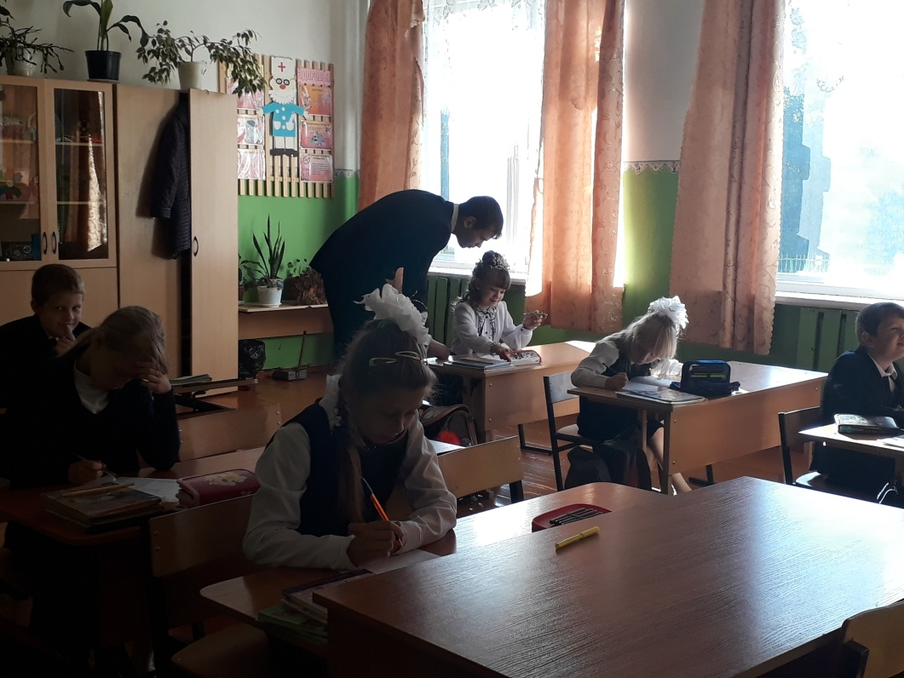

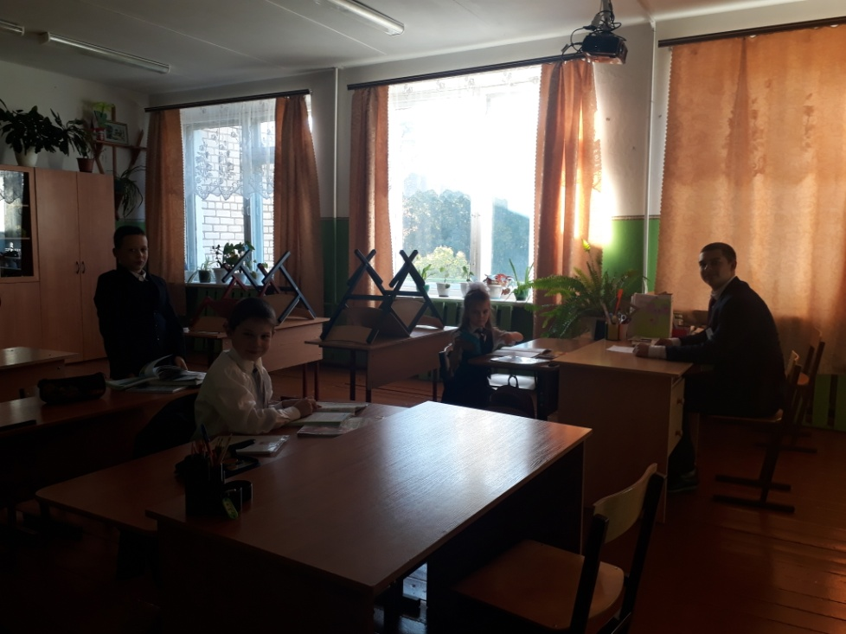

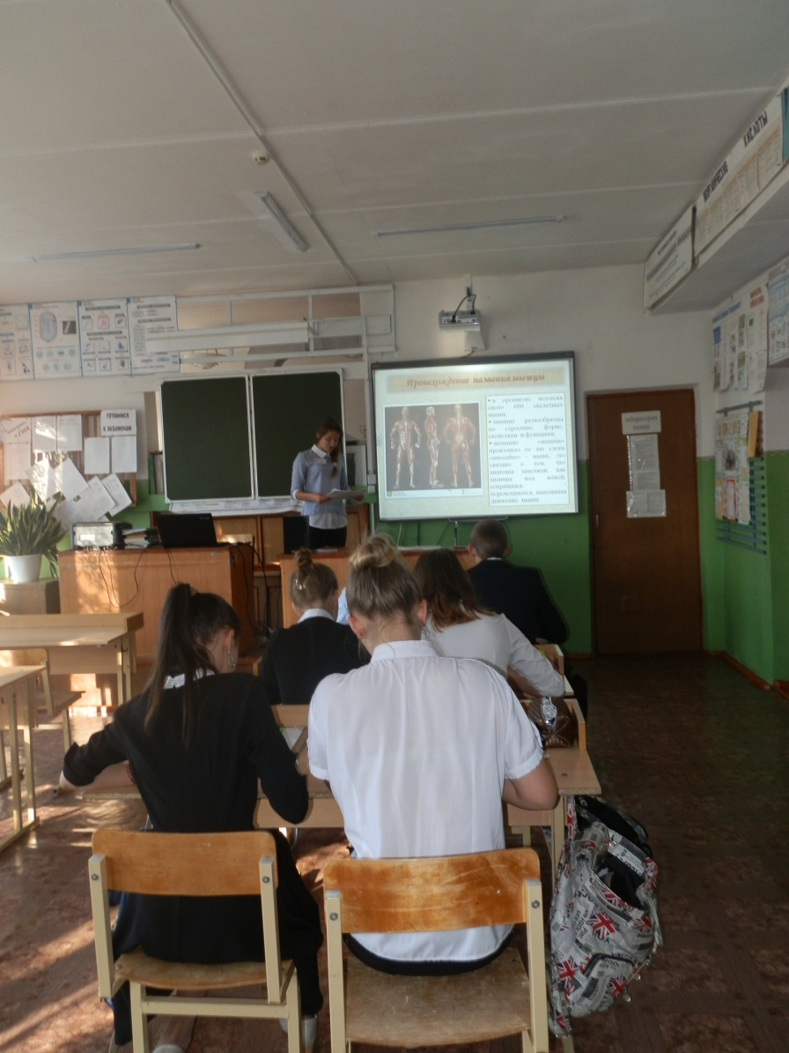

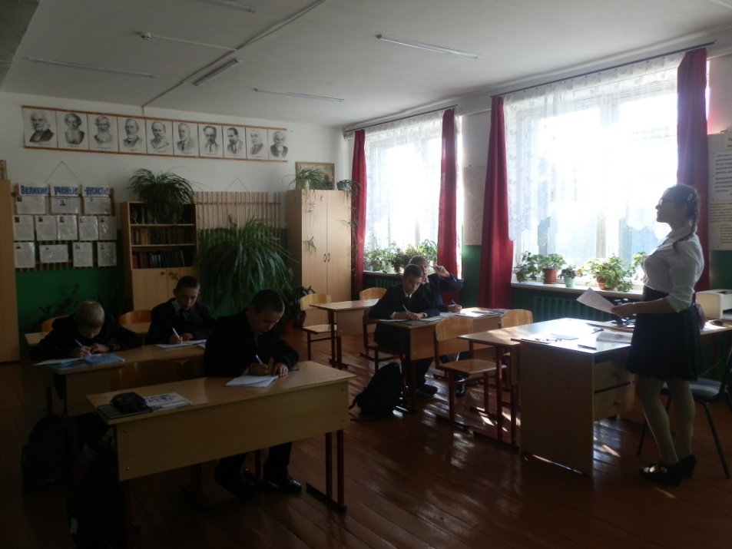

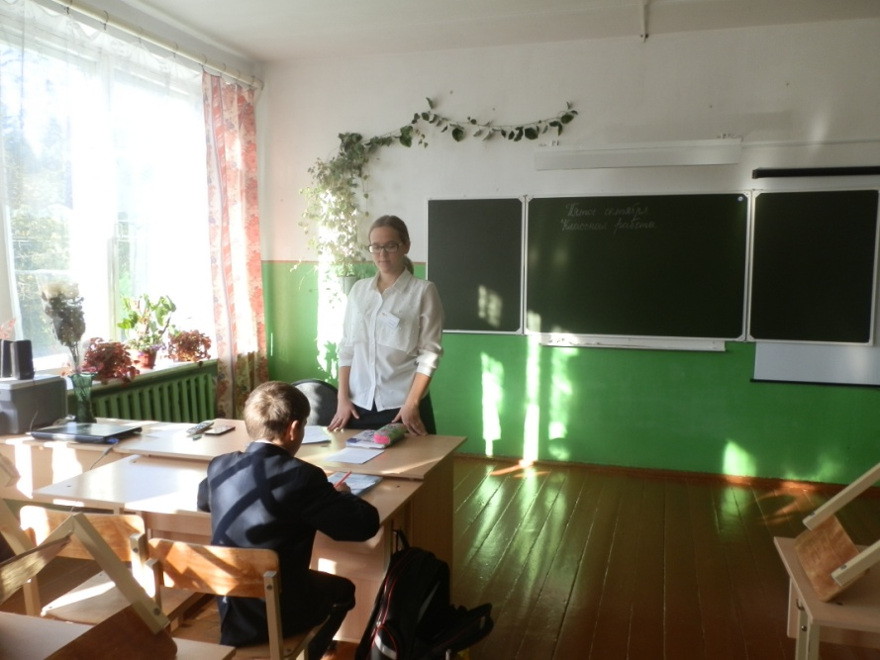

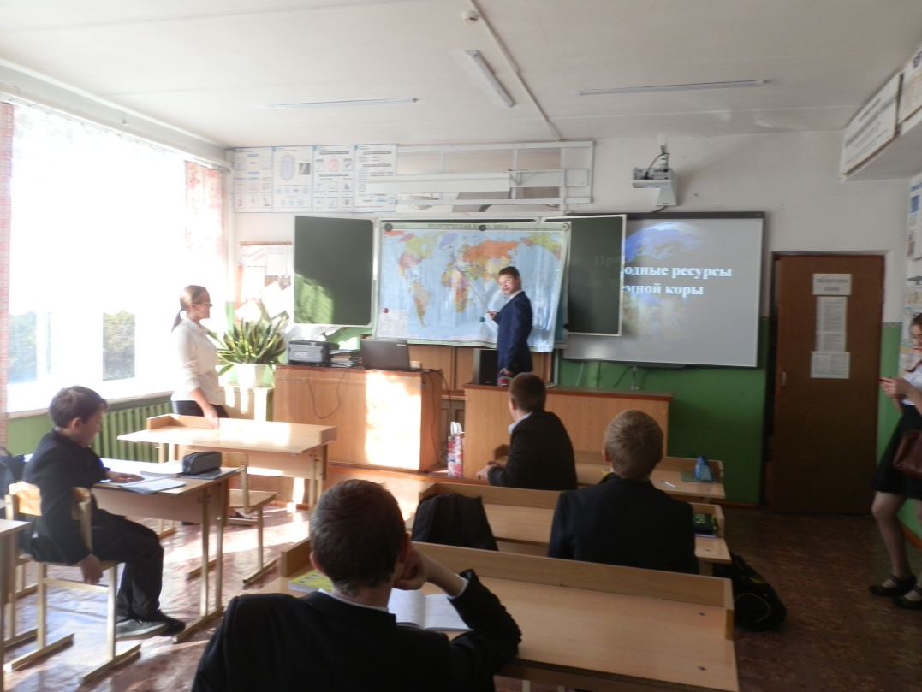

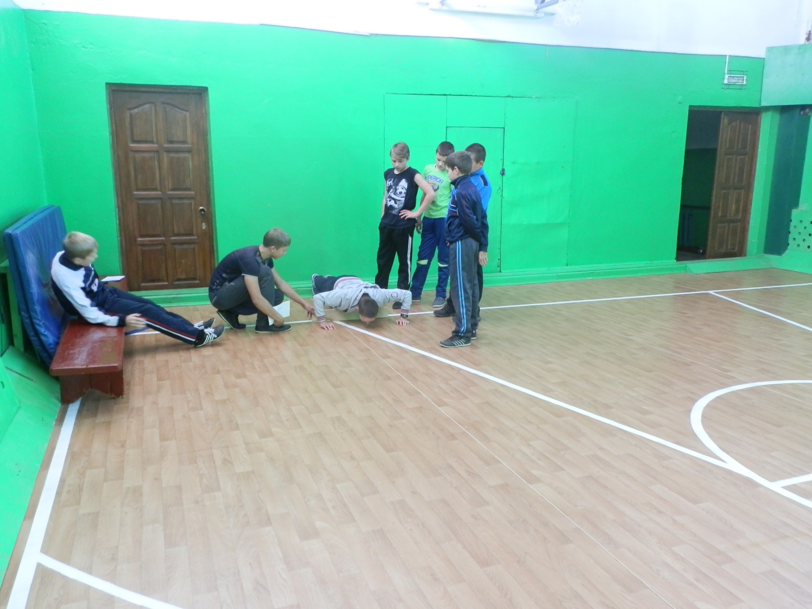

После окончания уроков все собрались на концерт, посвященный Дню учителя. Зал был красочно оформлен цветами и шарами. Оформлен стенд «Счастливое детство учителей».

Учащиеся школы приняли самое активное участие в концертной программе, подготовив для учителей самые разнообразные праздничные номера. Ребята читали стихи, пели песни, ставили сценки, танцевали.

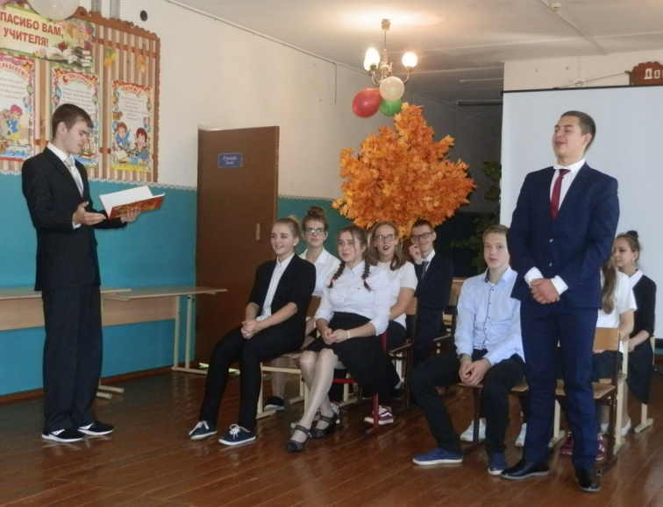 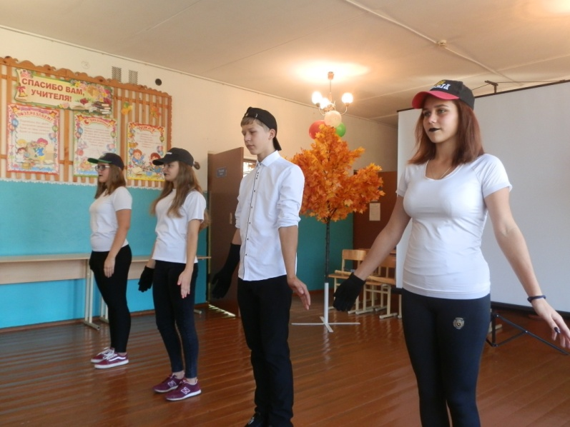

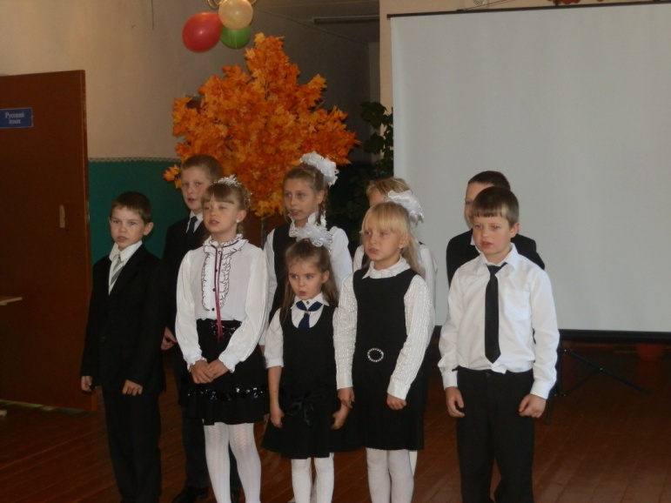 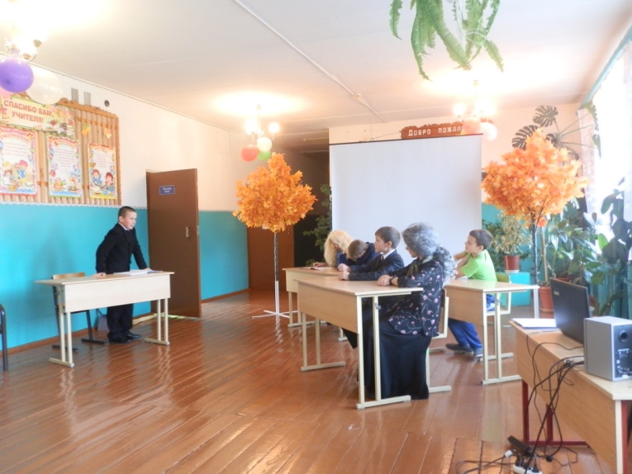

Ученики 7 класса подготовили презентацию об учителях.

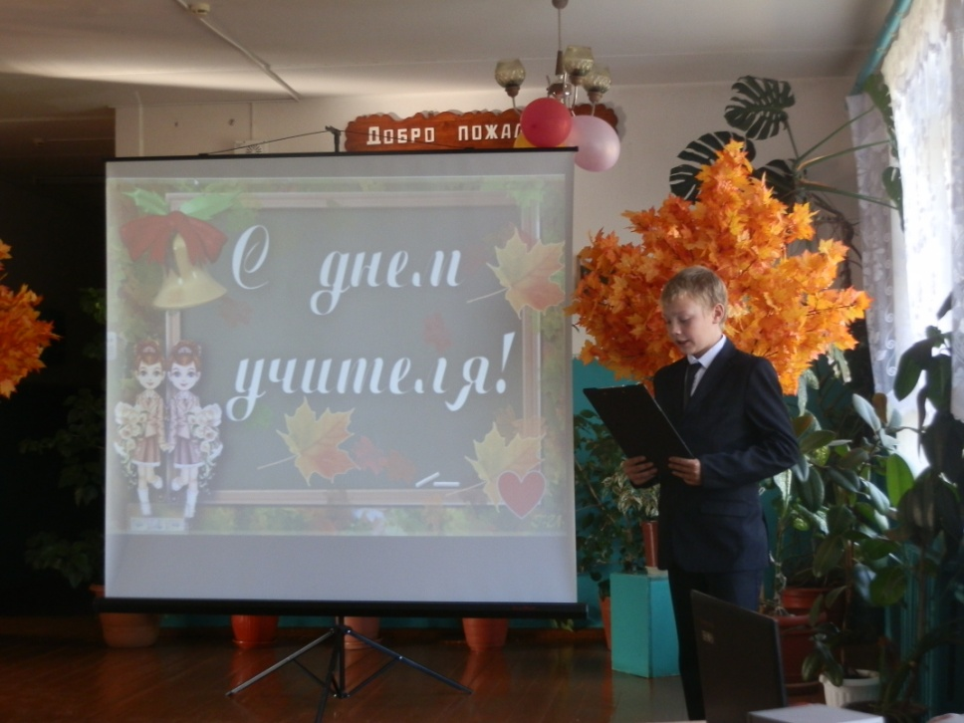

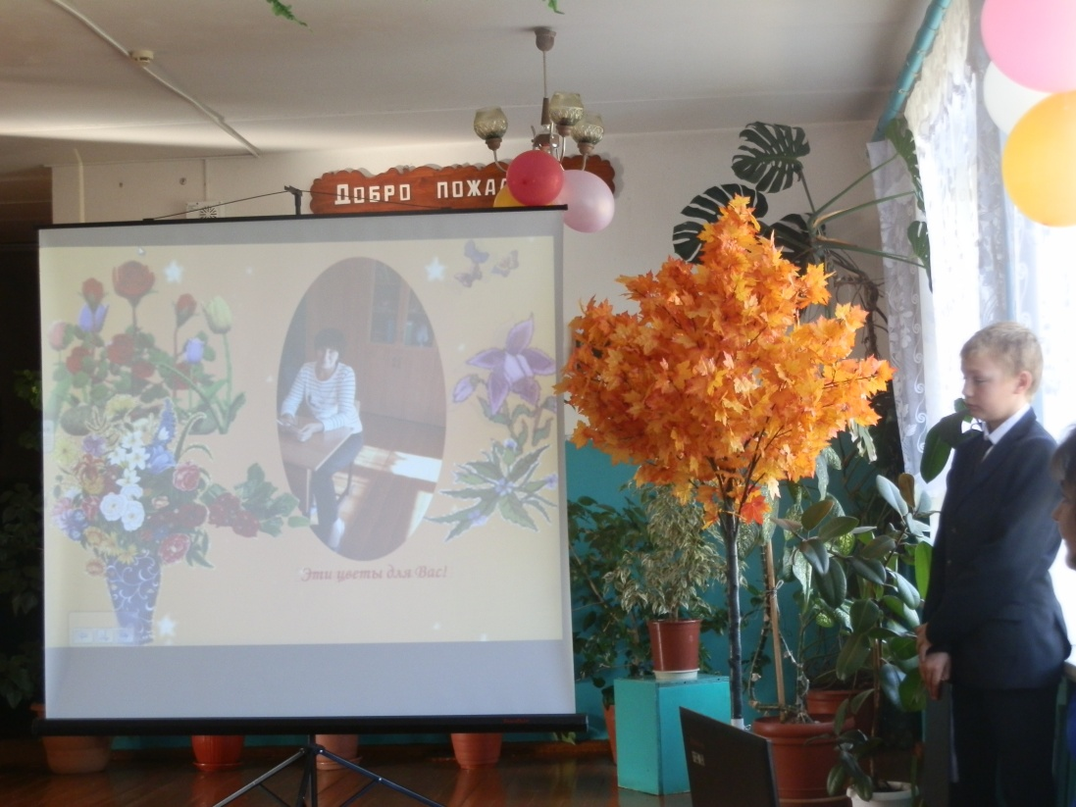

По окончании концерта педагогический коллектив поблагодарил всех ребят за такой прекрасный концерт.